Laboratorio 4 – Minikube, kubernetes

Michael Sebastian Preciado Garzon

PENU 2020-2

Escuela Colombiana de ingeniería Julio Garavito

## Objetivo

Implementar un ambiente de Kubernetes de evaluación y realizar el primer despliegue de un POD que provea un micro -servicio de servidor web (NGIX).

## Descripción General

En este laboratorio se implementará un sistema de Kubernetes utilizando el proyecto MiniKube. Minikube permite tener un sistema de Kubernetes para desarrollo y evaluación en una máquina virtual. Después de implementar MiniKube, se procederá a crear un microservicio que lanzará un servidor web (NGIX) mediante las siguientes actividades:

1. Creación de una Máquina Virtual en Azure usando la Imagen Ubuntu Server y con autenticación de usuario y contraseña

2. Instalación del proyecto de MiniKube usando repositorios de paquetes

3. Instalación del Ambiente Grafico y Ejecución de Consola de Kubernetes

4. Despliegue de POD en el Cluster Kubernetes para ejecutar un servidor Web NGIX.

## Proceso

Aquí se puede ver la conexión a la maquina por vnc

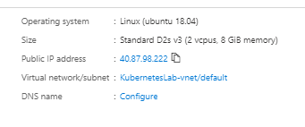

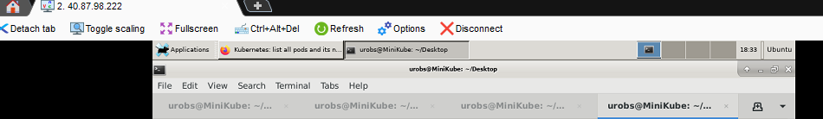

* Estado del POD en la Consola, Web de Kubernetes

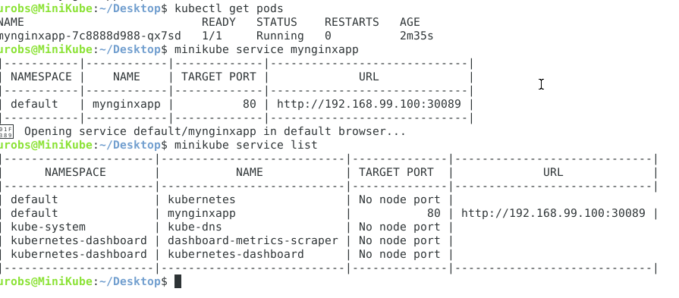

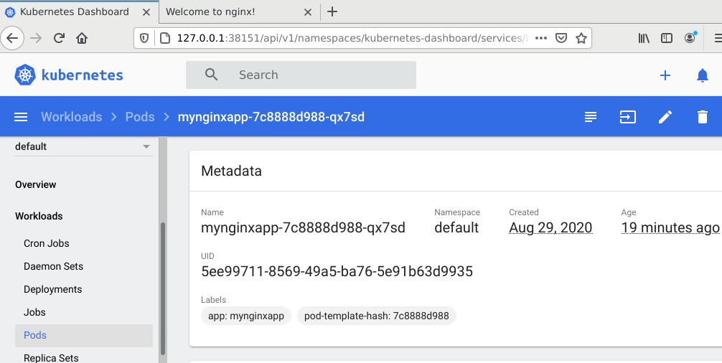

* Estado del pod

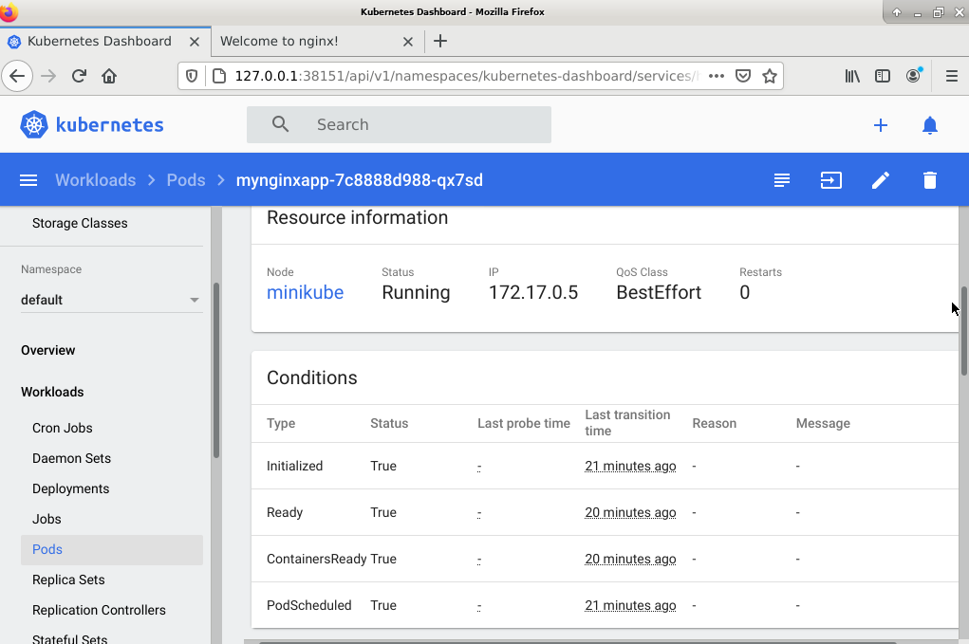

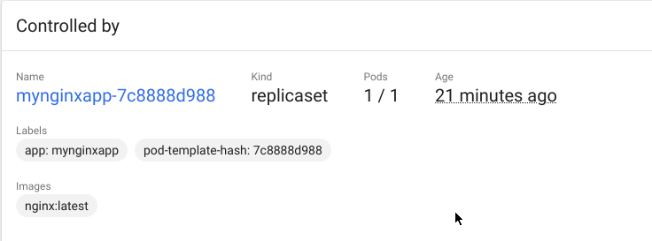

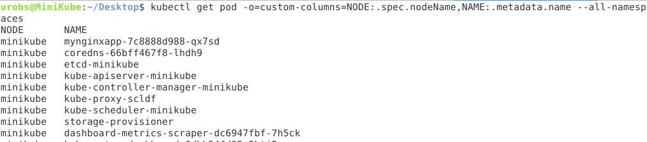

* Portal NGIX

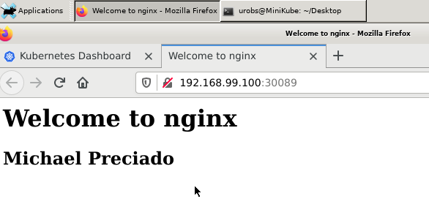

Como se puede apreciar ya esta el portal con el bono y aquí estuvieron los pasos para el bono

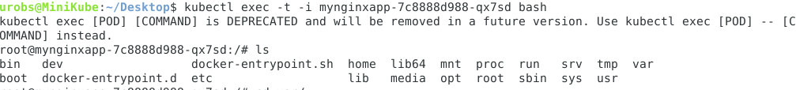





* Estado del Servicio en la Consola Web de Kubernetes

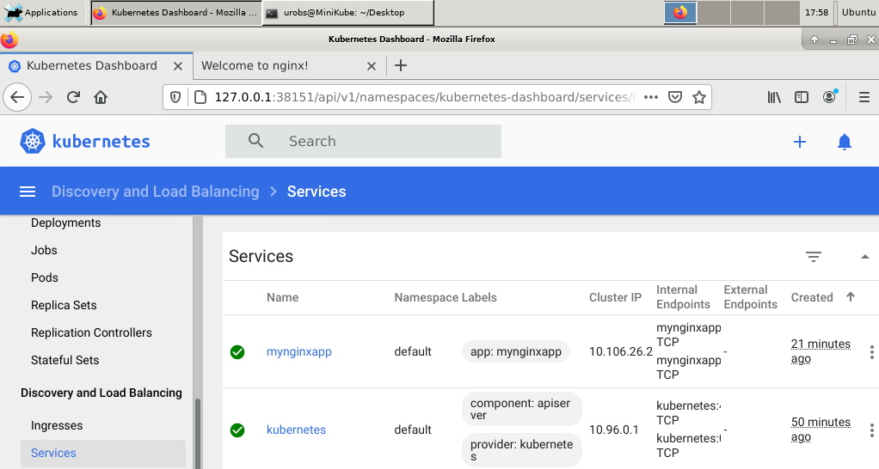

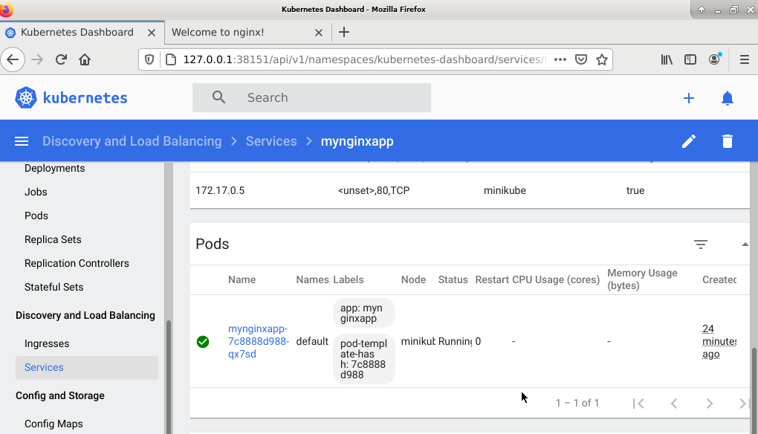

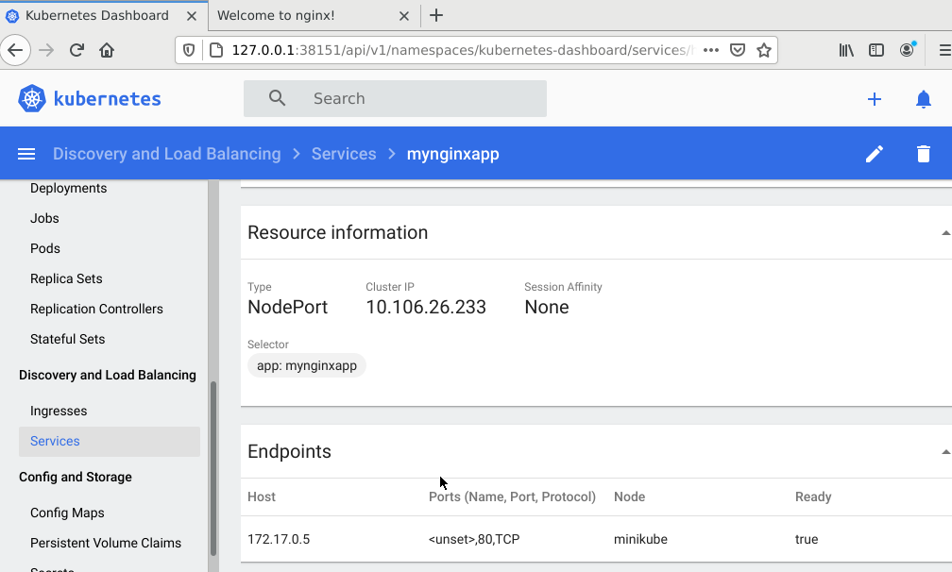

* Estado del Nodo en la Consola Web de Kubernetes

